**디지털회로실험 보고서**

-4주차-

전자공학과

2015104027

박정진

**실험 결과**

**Lab06 - 1 7Segment Decoder**

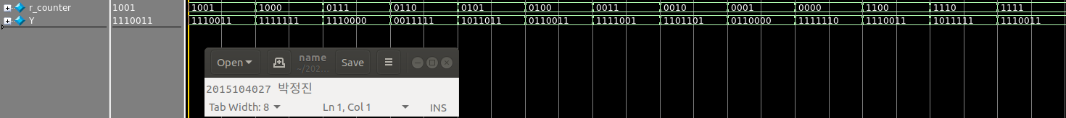

Truth Table

|  |  |  |  |  |  |  |  |
| --- | --- | --- | --- | --- | --- | --- | --- |
| D | C | B | A | a | b | c | d |
| 1 | 0 | 0 | 1 | 1 | 1 | 1 | 0 |
| 1 | 0 | 0 | 0 | 1 | 1 | 1 | 1 |
| 0 | 1 | 1 | 1 | 1 | 1 | 1 | 0 |
| 0 | 1 | 1 | 0 | 0 | 0 | 1 | 1 |
| 0 | 1 | 0 | 1 | 1 | 0 | 1 | 1 |
| 0 | 1 | 0 | 0 | 0 | 1 | 1 | 0 |
| 0 | 0 | 1 | 1 | 1 | 1 | 1 | 1 |
| 0 | 0 | 1 | 0 | 1 | 1 | 0 | 1 |
| 0 | 0 | 0 | 1 | 0 | 1 | 1 | 0 |
| 0 | 0 | 0 | 0 | 1 | 1 | 1 | 1 |
| 1 | 1 | 0 | 0 | 1 | 1 | 1 | 0 |
| 1 | 1 | 1 | 0 | 1 | 0 | 1 | 1 |
| 1 | 1 | 1 | 1 | 1 | 1 | 1 | 0 |

|  |  |  |
| --- | --- | --- |
| e | f | g |
| 0 | 1 | 1 |
| 1 | 1 | 1 |
| 0 | 0 | 0 |
| 1 | 1 | 1 |
| 0 | 1 | 1 |
| 0 | 1 | 1 |
| 0 | 0 | 1 |
| 1 | 0 | 1 |
| 0 | 0 | 0 |
| 1 | 1 | 0 |
| 0 | 1 | 1 |
| 1 | 1 | 1 |
| 0 | 1 | 1 |

7segment decoder 로 1 이 들어 온 곳에 불이 켜졌다고 생각하면 숫자의 형태가 나오는 것을 확인 할 수 있다.

브레드 보드의 숫자가 잘 들어오는 것을 확인 할 수 있다.

**Lab07 - 1 SR_Latch (NAND)**

Truth Table

|  |  |  |  |  |
| --- | --- | --- | --- | --- |
| S | R | Q | Qn |  |
| 0 | 0 | Forbidden | Forbidden |  |
| 0 | 1 | 1 | 0 | Set |
| 1 | 0 | 0 | 1 | Reset |
| 1 | 1 | No Change | No Change |  |

NAND 로 구성한 Latch 이므로 S, R이 Activation in Low(0)이다.

빨간색 - Q, 파란색 - Qn

nand 로 구성된 Latch 이므로 active low(0)이고 그에 따라 S - 0, R -1 일 때 Q -1, Qn - 0 가 제대로 나오는 것을 확인 할 수 있다.

**Lab07 - 2 SR_Latch_Enable (NOR)**

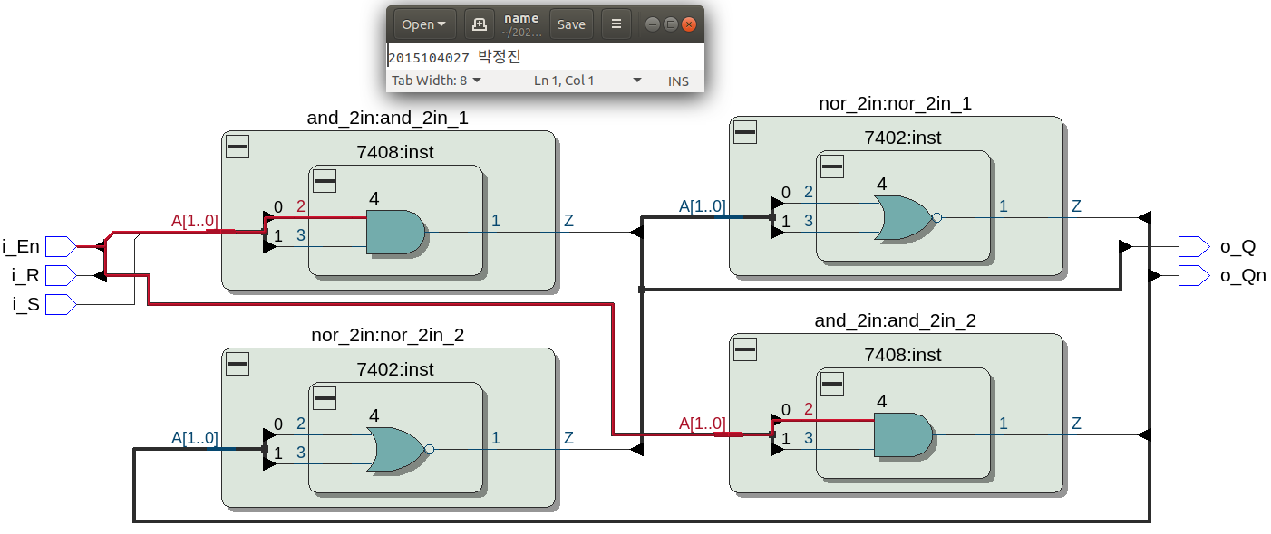

Truth Table

|  |  |  |  |  |  |
| --- | --- | --- | --- | --- | --- |
| E | S | R | Q | Qn |  |
| 0 | 0 | 0 | No Change | No Change | Not Active |
| 0 | 0 | 1 | No Change | No Change | Not Active |
| 0 | 1 | 0 | No Change | No Change | Not Active |
| 0 | 1 | 0 | No Change | No Change | Not Active |
| 1 | 0 | 0 | No Change | No Change |  |
| 1 | 0 | 1 | 0 | 1 | Reset |
| 1 | 1 | 0 | 1 | 0 | Set |
| 1 | 1 | 1 | Forbidden | Forbidden |  |

NOR 게이트로 구성된 Latch 이므로 S, R이 High Activation 이다. 또한 Enable 신호도 High(1)일 때 래치가 동작하므로 En 신호가 0 일 때는 동작하지 않음을 확인 할 수 있다.

Enable nor latch 로 빨간색 - Q, 파란색 - Qn이고 active High이므로 E - 1, S- 1, R- 0 일 때

Q - 1, Qn - 0 이 제대로 나오는 것을 확인할 수 있다.

**Lab07 -3 4 TTL7474 (DFF)**

Truth Table

|  |  |
| --- | --- |
| D | Q |
| 0 | 0 |
| 1 | 1 |
| 1 | 1 |
| 0 | 0 |
| 0 | 0 |

Flip-Flop 의 Setup, Hold Time 을 확실히 하기 위해 Falling Edge 일 때 Input 값을 바꾸었다.

Vector 에서 보이는 것 과 같이 FF는 Rising Edge 에서 Q의 값이 바뀌는 것을 확인 할 수 있다.

처음 posedge를 보기 전까지는 TTL7474 는 1'bx의 Output 을 내보낸다.

빨간색이 clock, 파란색이 Q, 초록색이 Qn 이다. edge sensitive 로 Q가 Input 값에 따라 바뀌는 것을 확인 할 수 있다.

**Lab07-4 TTL 4bits Register**

Truth Table

|  |  |  |  |  |
| --- | --- | --- | --- | --- |
| D | Q1 | Q2 | Q3 | Q4 |
| 0 | 0 | 0 | 0 | 0 |
| 1 | 1 | 0 | 0 | 0 |
| 0 | 0 | 1 | 0 | 0 |
| 0 | 0 | 0 | 1 | 0 |
| 1 | 1 | 0 | 0 | 1 |
| 1 | 1 | 1 | 0 | 0 |
| 1 | 1 | 1 | 1 | 0 |
| 0 | 0 | 1 | 1 | 1 |
| 0 | 0 | 0 | 1 | 1 |
| 1 | 1 | 0 | 0 | 1 |

TTL7474 실험 때 와 마찬가지로 Falling edge 일 때 Input 값을 바꾸었고, 첫번째 ttl7474_1 의 Output 이 MSB 이다. 이 기준으로 보았을 때, Positive edge 일 때 이 레지스터들은 1bit Shift Right를 행하는 것 처럼 보여진다. 벡터폼을 보았을 때Output 값이 x condition 이 되는 것은 위에서 언급했던 것 과 같이 input 값이 초기에는 정해지지 않았기 때문에 그렇고 ttl7474_1 ~ 4 의 순서대로 값이 들어 가는 것을 확인 할 수 있다.

edge sensitive로 positive edge 에 따라 Q값이 순차적으로 바뀌는 것을 볼 수 있다.